**МИНОБРНАУКИ РОССИИ**

ФЕДЕРАЛЬНОЕ ГОСУДАРСТЕННОЕ БЮДЖЕТНОЕ ОБРАЗОВАТЕЛЬНОЕ УЧРЕЖДЕНИЕ ВЫСШЕГО ОБРАЗОВАНИЯ

**«БЕЛГОРОДСКИЙ ГОСУДАРСТВЕНЫЙ ТЕХНОЛОГИЧЕСКИЙ УНИВЕРСИТЕТ им. В.Г.Шухова»**

Кафедра программного обеспечения вычислительной техники и автоматизированных систем

Лабораторная работа №4

По дисциплине: Базы данных

Тема: «Средства языка SQL для выборки данных»

Выполнила: ст. группы ПВ-31

Донцов А.А.

Проверил: Панченко М.В.

Белгород 2019

**Цель работы:** изучить основные принципы создания SQL-запросов для выборки данных из таблиц базы данных и представления данных в требуемом виде.

**Задание к работе**

1. Решить задачи на составление SELECT-запросов, предложенные преподавателем.

2. Составить различные SELECT-запросы к своей базе данных, созданной в результате лабораторной работы №2. Включить в от-чёт формулировки задач, которые решаются с помощью полученных SQL-запросов.

**Запросы:**

*Названия и адреса всех отелей, находящихся в России:*

SELECT H.name, L.Country, L.City, L.Address

FROM Hotel H

JOIN Locations L ON L.id = H.idlocation AND L.Country = 'Россия';

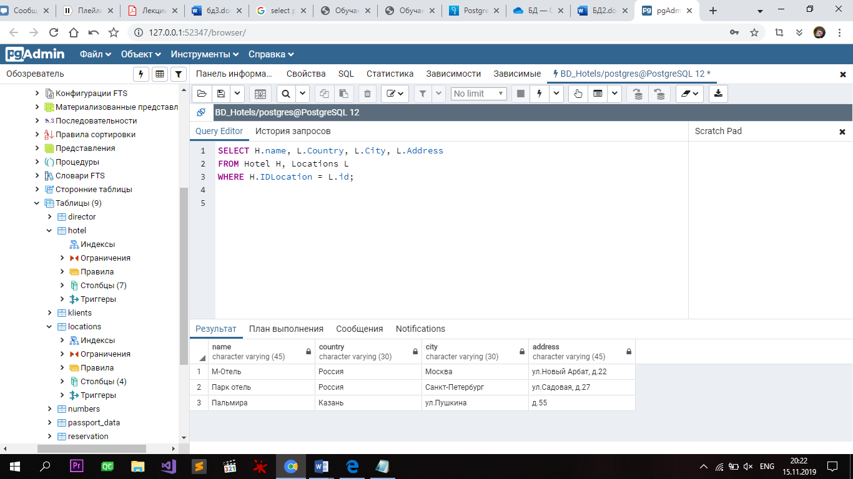

*Названия и описание отелей с рейтингом больше 4.3 (отсортированные по убыванию) и количество свободных номеров в них:*

SELECT H.Name, H.Rating, H.Description, COUNT(N.idreservation IS NOT NULL) as count_free_numbers

FROM Hotel as H, Numbers as N

WHERE H.Rating > 4.3 AND N.idhotel = H.id

GROUP BY H.Name, H.Rating, H.Description

ORDER BY H.Rating DESC;

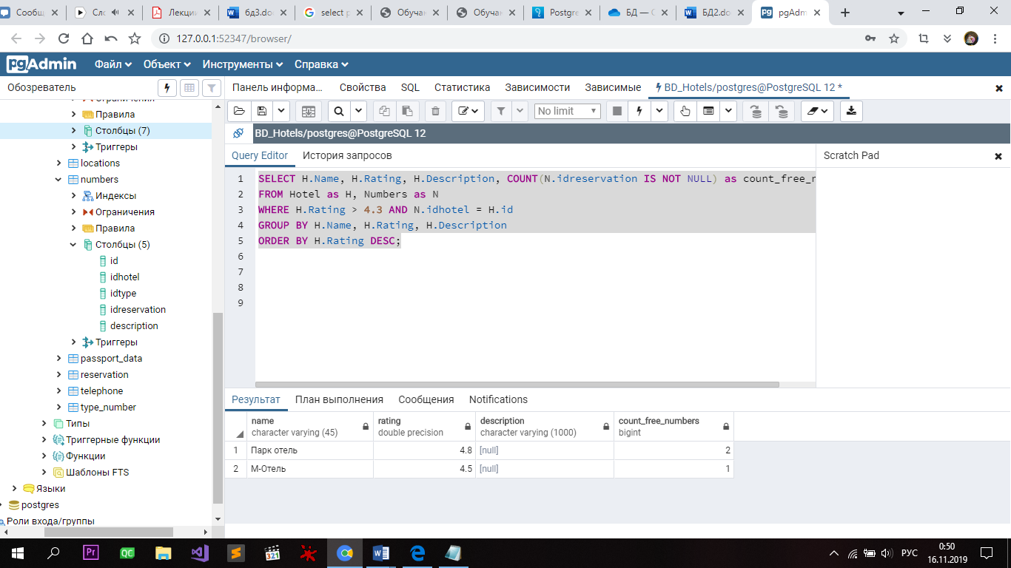

*Контакты директоров отелей (электронная почта и количество телефонов):*

SELECT D.name, H.name AS hotel_name, D.email, COUNT(T.number) AS Count_telephone

FROM Hotel H, Director D, Telephone T

WHERE T.id_director = D.id AND H.iddirector = D.id

GROUP BY H.name, D.name, D.email;

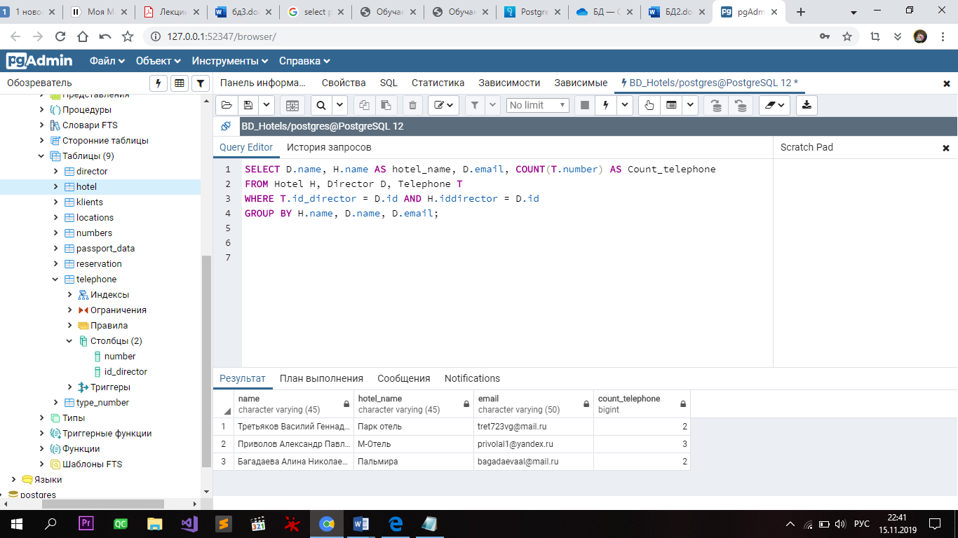

*Имеющиеся брони номеров и их клиенты с контактами:*

SELECT N.id AS number, KR.name, KR email, KR.phone_number, KR.arrival_date, KR.price

FROM (SELECT R.id, K.name, K.email, K.phone_number, R.arrival_date, R.price

FROM Reservation R

JOIN Klients K ON R.idklient = K.id) AS KR

JOIN Numbers N ON N.idreservation = KR.id;

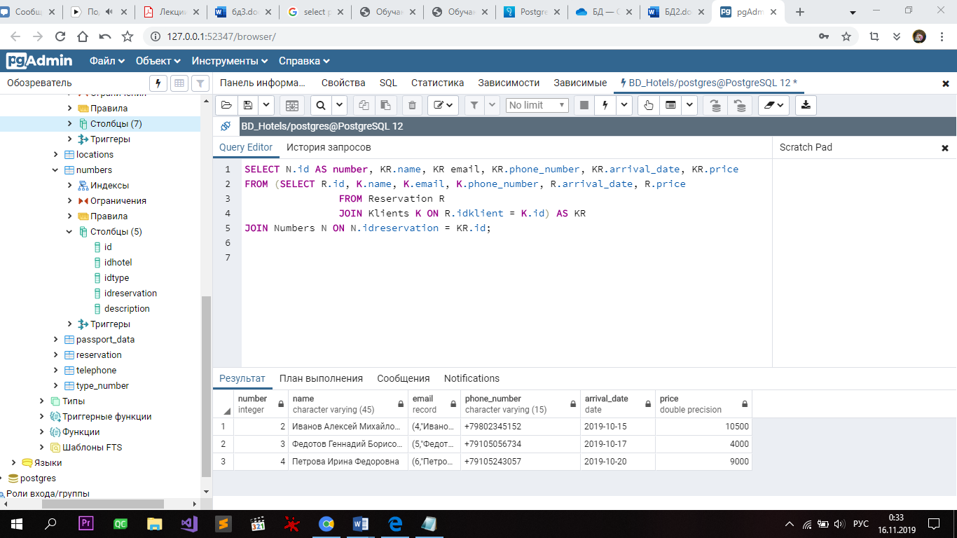

*Свободные номера, упорядоченные по возрастанию цены:*

SELECT N.id, T.name, T.count_rooms, T.count_klients, T.price

FROM Numbers as N

JOIN Type_number as T ON N.idreservation IS NULL AND N.idtype = T.id

ORDER BY T.price ASC;

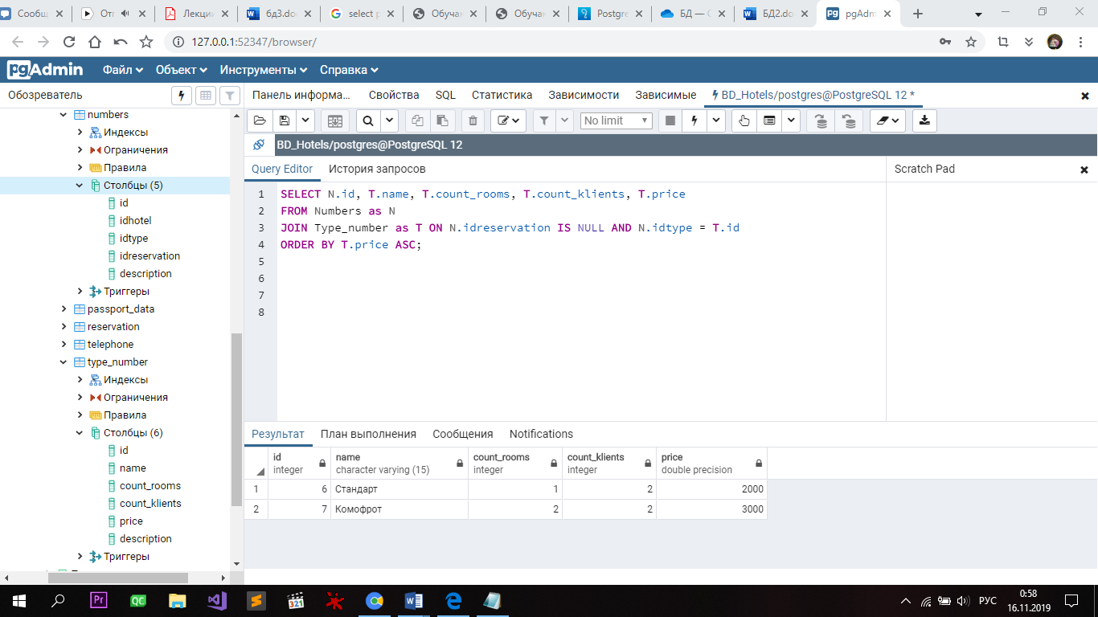

*Паспортные данные клиентов и номер их брони:*

SELECT R.id AS reservation_id, K.name, PD.series, PD.number

FROM Klients AS K, Passport_data AS PD, Reservation AS R

WHERE R.idklient = K.id AND PD.id = K.passport;

